A határozati javaslat elfogadásához
egyszerű többség szükséges,
az előterjesztés nyilvános ülésen tárgyalható!

225. számú előterjesztés

Bátaszék Város Önkormányzata Képviselő-testületének 2016. október 26-án,
16.00 órakor megtartandó ülésére

Elektromos járművek töltésére töltőberendezés telepítési helyének kiválasztása

Előterjesztő: Dr. Bozsolik Róbert polgármester

Készítette: Bozsolik Zoltán városüzemeltetési mb. irodavezető

Törvényességi ellenőrzést végezte: Kondriczné dr. Varga Erzsébet
jegyző
Tárgyalja:

Pénzügyi és Gazdasági Bizottság: 2016. 10. 25.

Tisztelt Képviselő-testület!

A 2016. évben is megrendezésre került a Nemzeti Bor Maraton. A települések közötti különversenyt Bátaszék Város nyerte meg. A nyertes részére az Evopro Systems Engineering Kft. (1116 Budapest, Hauszmann Alajos u. 2.) felajánlott egy darab AC elektromos autótöltő berendezést.

A töltőberendezés telepítési helyének kiválasztásakor figyelembe kell venni, hogy a töltőberendezés és a töltendő gépjármű töltőcsatlakozója a biztonságos csatlakoztatás érdekében egymástól maximálisan 4 méteres távolságban helyezkedhet el. Gyakorlatban ez azt jelenti, hogy a töltőberendezést egy darab parkolóhely esetén a parkoló gépjármű elé eső felületre – semmiképpen nem a parkoló helyre – vagy két párhuzamos parkoló felület esetén a parkolók elé eső felület mértani közepére célszerű telepíteni. A berendezést a parkoló első/hátsó síkjától 0,5 m-re ajánlott elhelyezni. A töltőberendezés alá minimum 400 x 400 x 600 mm nagyságú beton tömböt kell készíteni, melynek felső sík felületét vízszintben, sima felületűre kell kialakítani úgy, hogy az minimum 50 mm-el a talajszínt felett legyen. A betontömb mértani közepén min. 50 mm átmérőjű védőcsövet kell a talajban érkező villamos betáp kábel részére helyezni úgy, hogy a védőcső egyik vége a tömb felső mértani közepén, a másik vége a betontömb villamos betáp kábel érkezési oldalán, a talajszint alatt 500 mm-re legyen kivezetve. A működéshez 3 x 32 Ampert kell biztosítani. Ezen előkészítő munkák elvégzése és a munkák elvégzéséhez a forrás biztosítása az önkormányzat feladata.

Telepítés tervezett helyszíne:

- változat, Budai u. 3. szám előtt
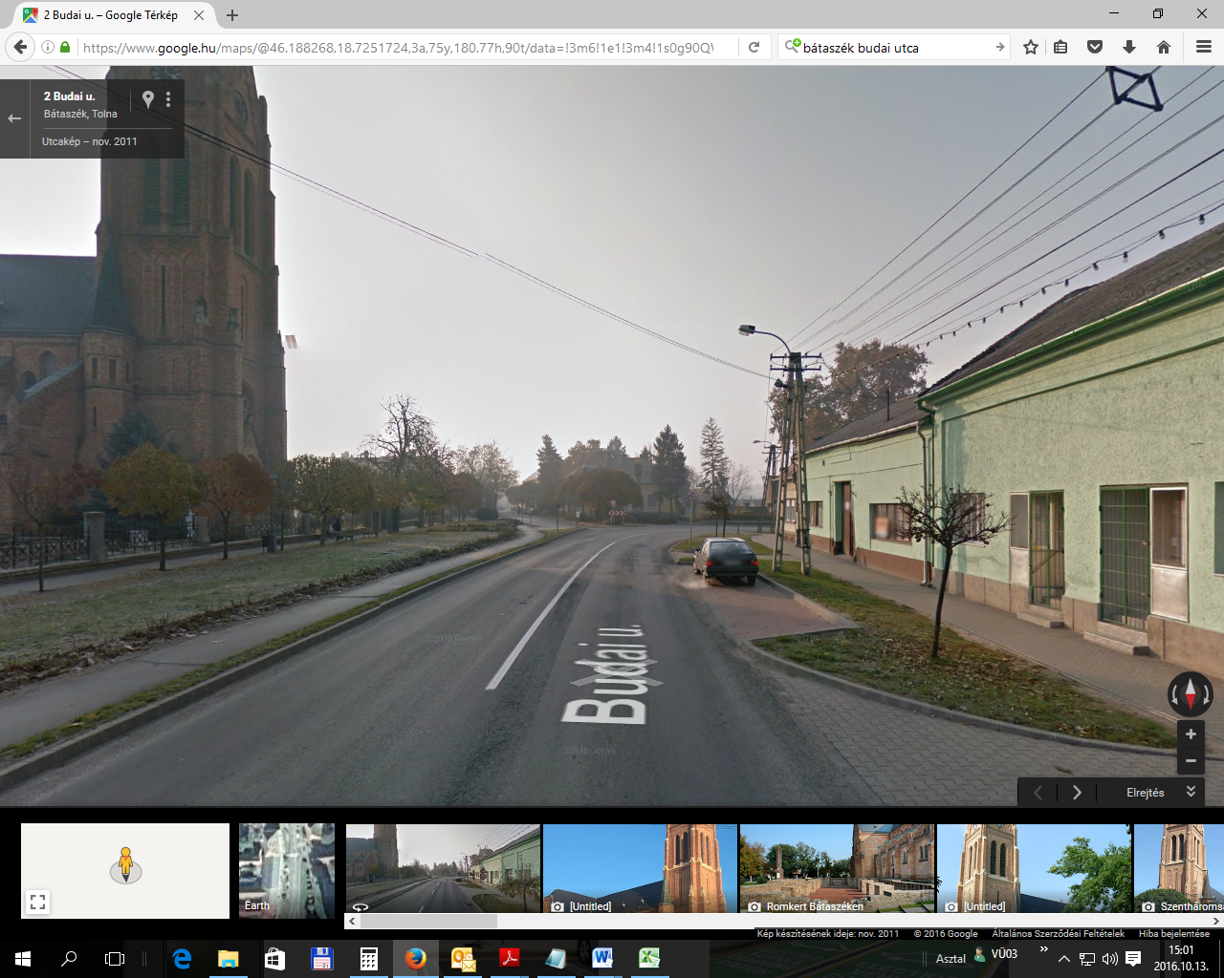

- változat, Erdészet előtti parkoló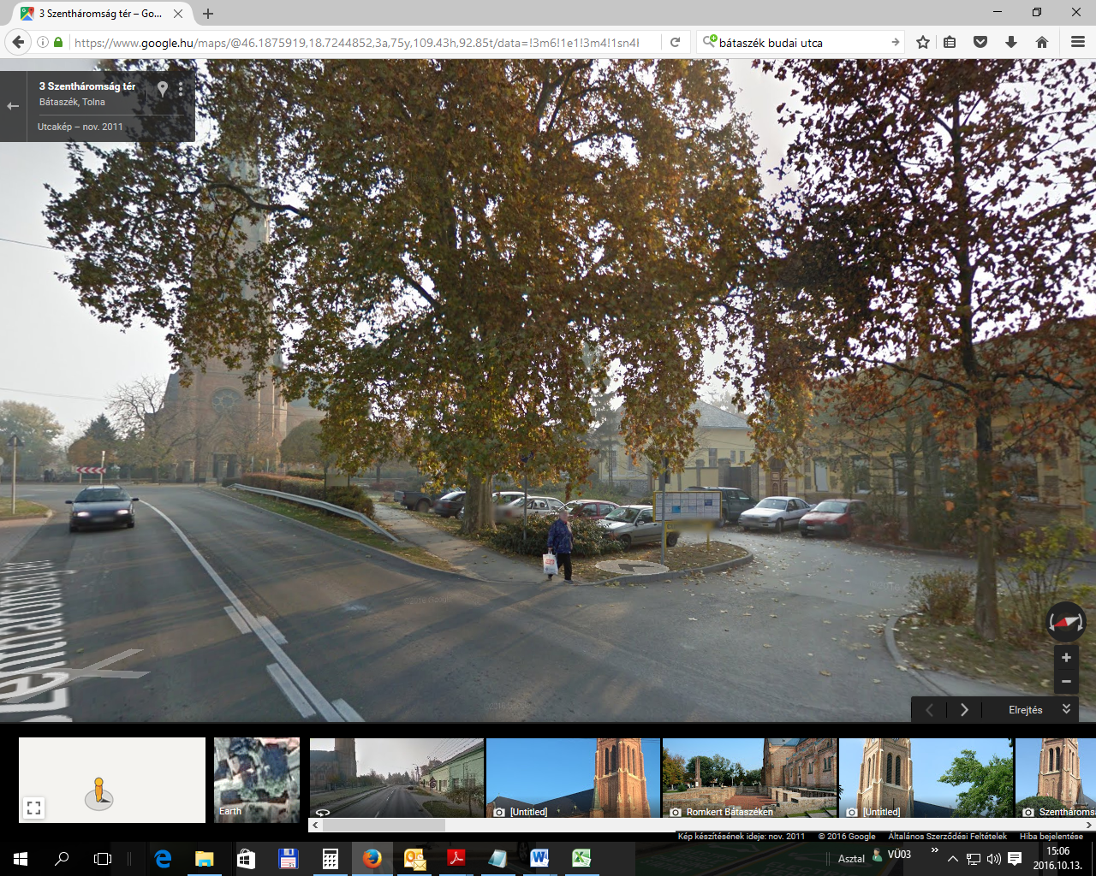

Kérem, jelöljék ki a megvalósítás helyszínét és biztosítsák a megvalósításhoz szükséges összeget.
1. sz. H a t á r o z a t i j a v a s l a t :

Elektromos járművek töltésére töltőberendezés telepítési helyének kiválasztására

Bátaszék Város Önkormányzatának Képviselő-testülete
…...sz változat szerinti helyszínt jelöli ki az elektromos járművek töltésére töltőberendezés telepítésére.

Határidő: 2016. november 10.
Felelős: Kondriczné dr. Varga Erzsébet jegyző
(az ajánlatkérési dokumentáció megküldéséért)

Határozatról értesül: Evopro Systems Engineering Kft.
BKÖH városüzemeltetési iroda,
BKÖH pénzügyi iroda,
irattár

2 sz. H a t á r o z a t i j a v a s l a t :

Elektromos járművek töltésére töltőberendezés előkészítési/telepítési munkái költségeinek biztosítására

Bátaszék Város Önkormányzatának Képviselő-testülete az elektromos járművek töltésére töltőberendezés előkészítési/telepítési munkáinak költségét 300 e Ft keretösszegig a 2016. évi költségvetése általános tartalékkerete terhére biztosítja.

Határidő: 2016. október 30.
Felelős: Kondriczné dr. Varga Erzsébet jegyző (a határozat megküldéséért)

Határozatról értesül: Bátaszéki KÖH városüzemeltetési iroda
Bátaszéki KÖH pénzügyi iroda

irattár

